ACO VBR-Optimierungsst. GM-X DN150x125

ACO Haustechnik

Eigenschaften

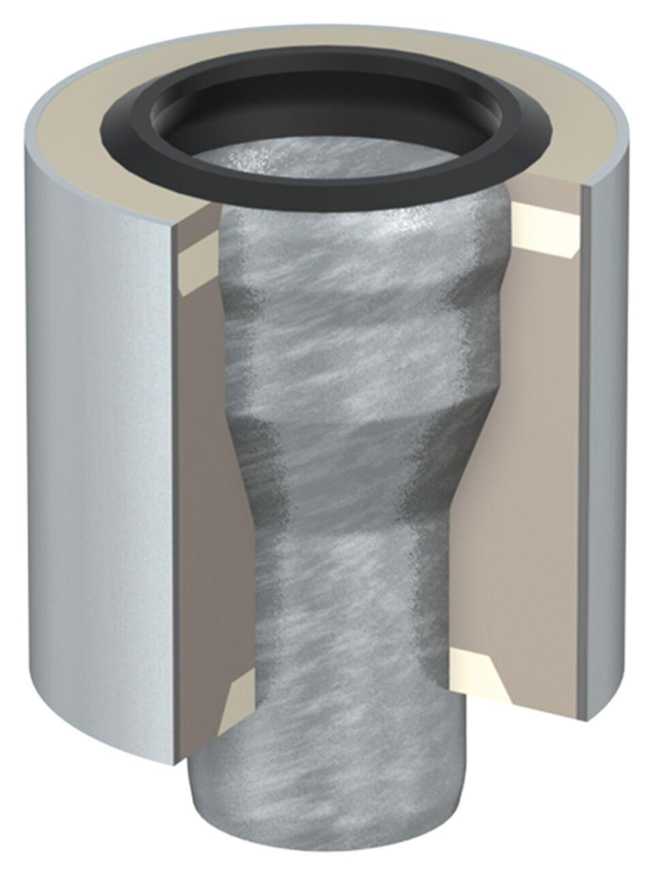

GTIN:

8590830296503

HAN:

0174.52.10